**MongoDB Replica**

1. **Rep 1  
   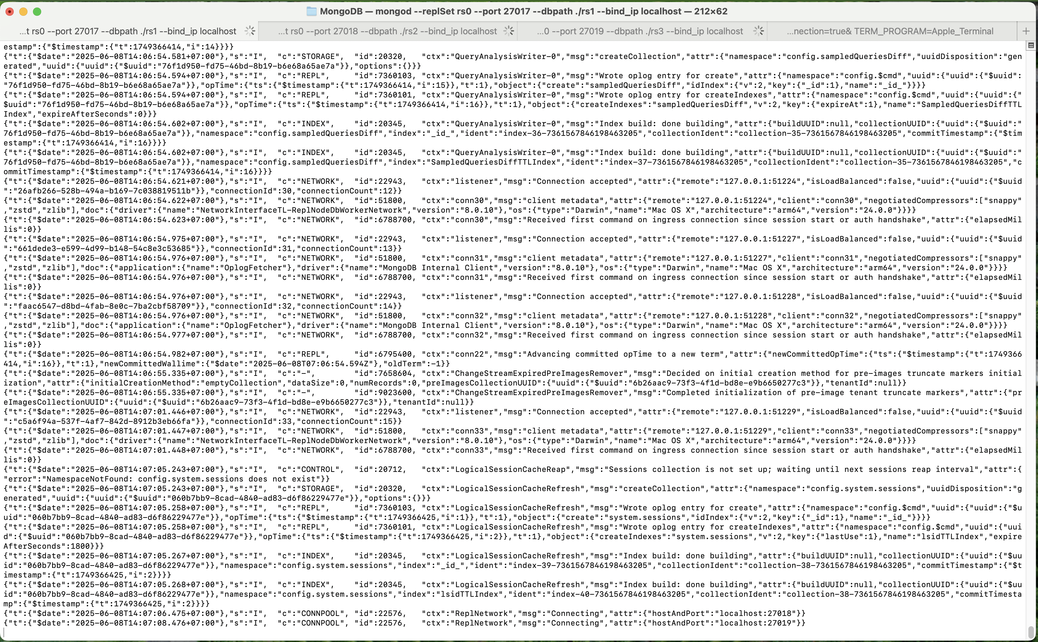**
2. **Rep 2**

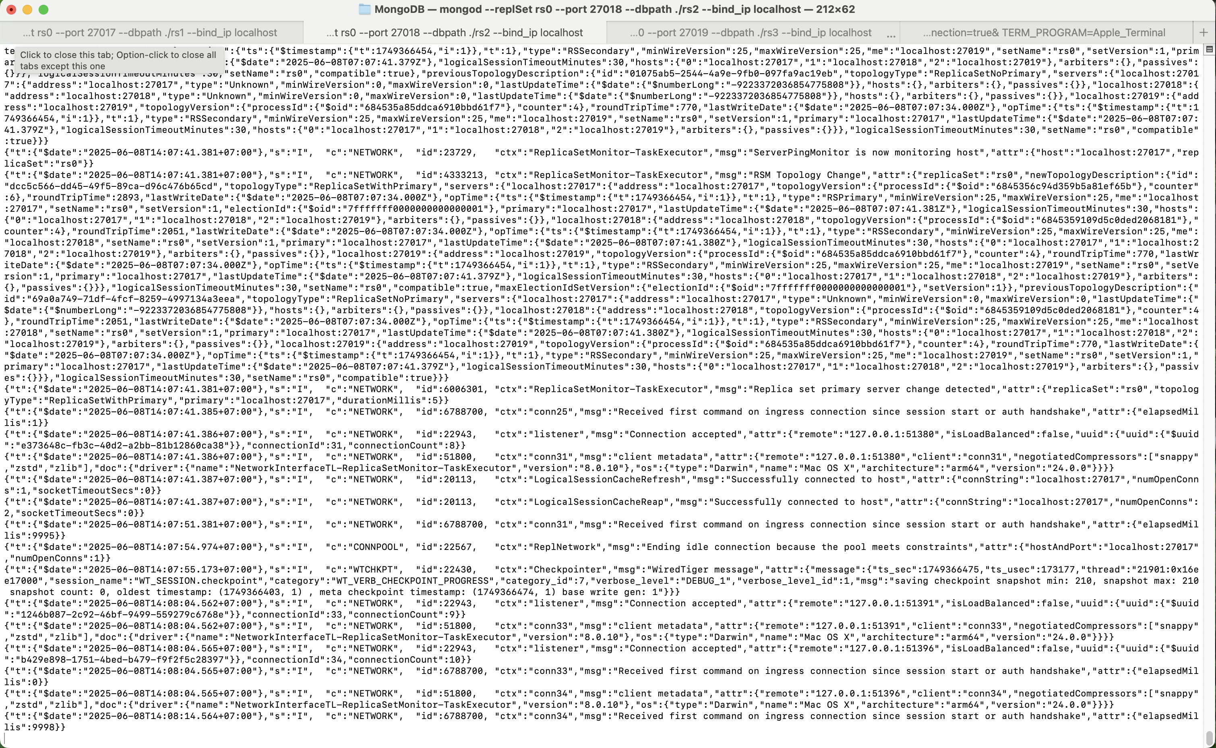

1. **Rep 3**

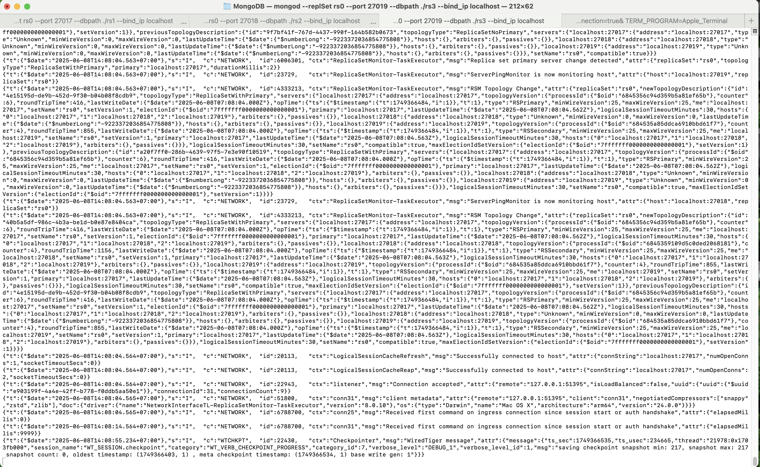

1. **Start rep**

